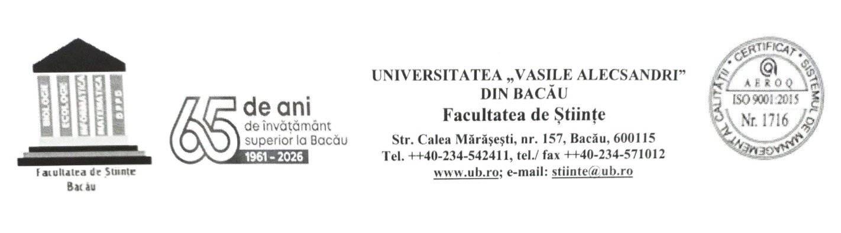

Conținut Portofoliu final Programul de formare psihopedagogică

-valabil ȋn anul universitar 2025-2026

- CV (format europass);
- Eseu argumentativ (vezi ghid de realizare anexat);
- Proiect didactic, vizat de coordonatorul de practică/mentor (aferent unei lecţii la alegere);
- Prezentarea unei metode de predare-învățare sau evaluare, reprezentativă pentru domeniul specializării parcurse;
- Declarația de autenticitate cf. formularului tipizat.

